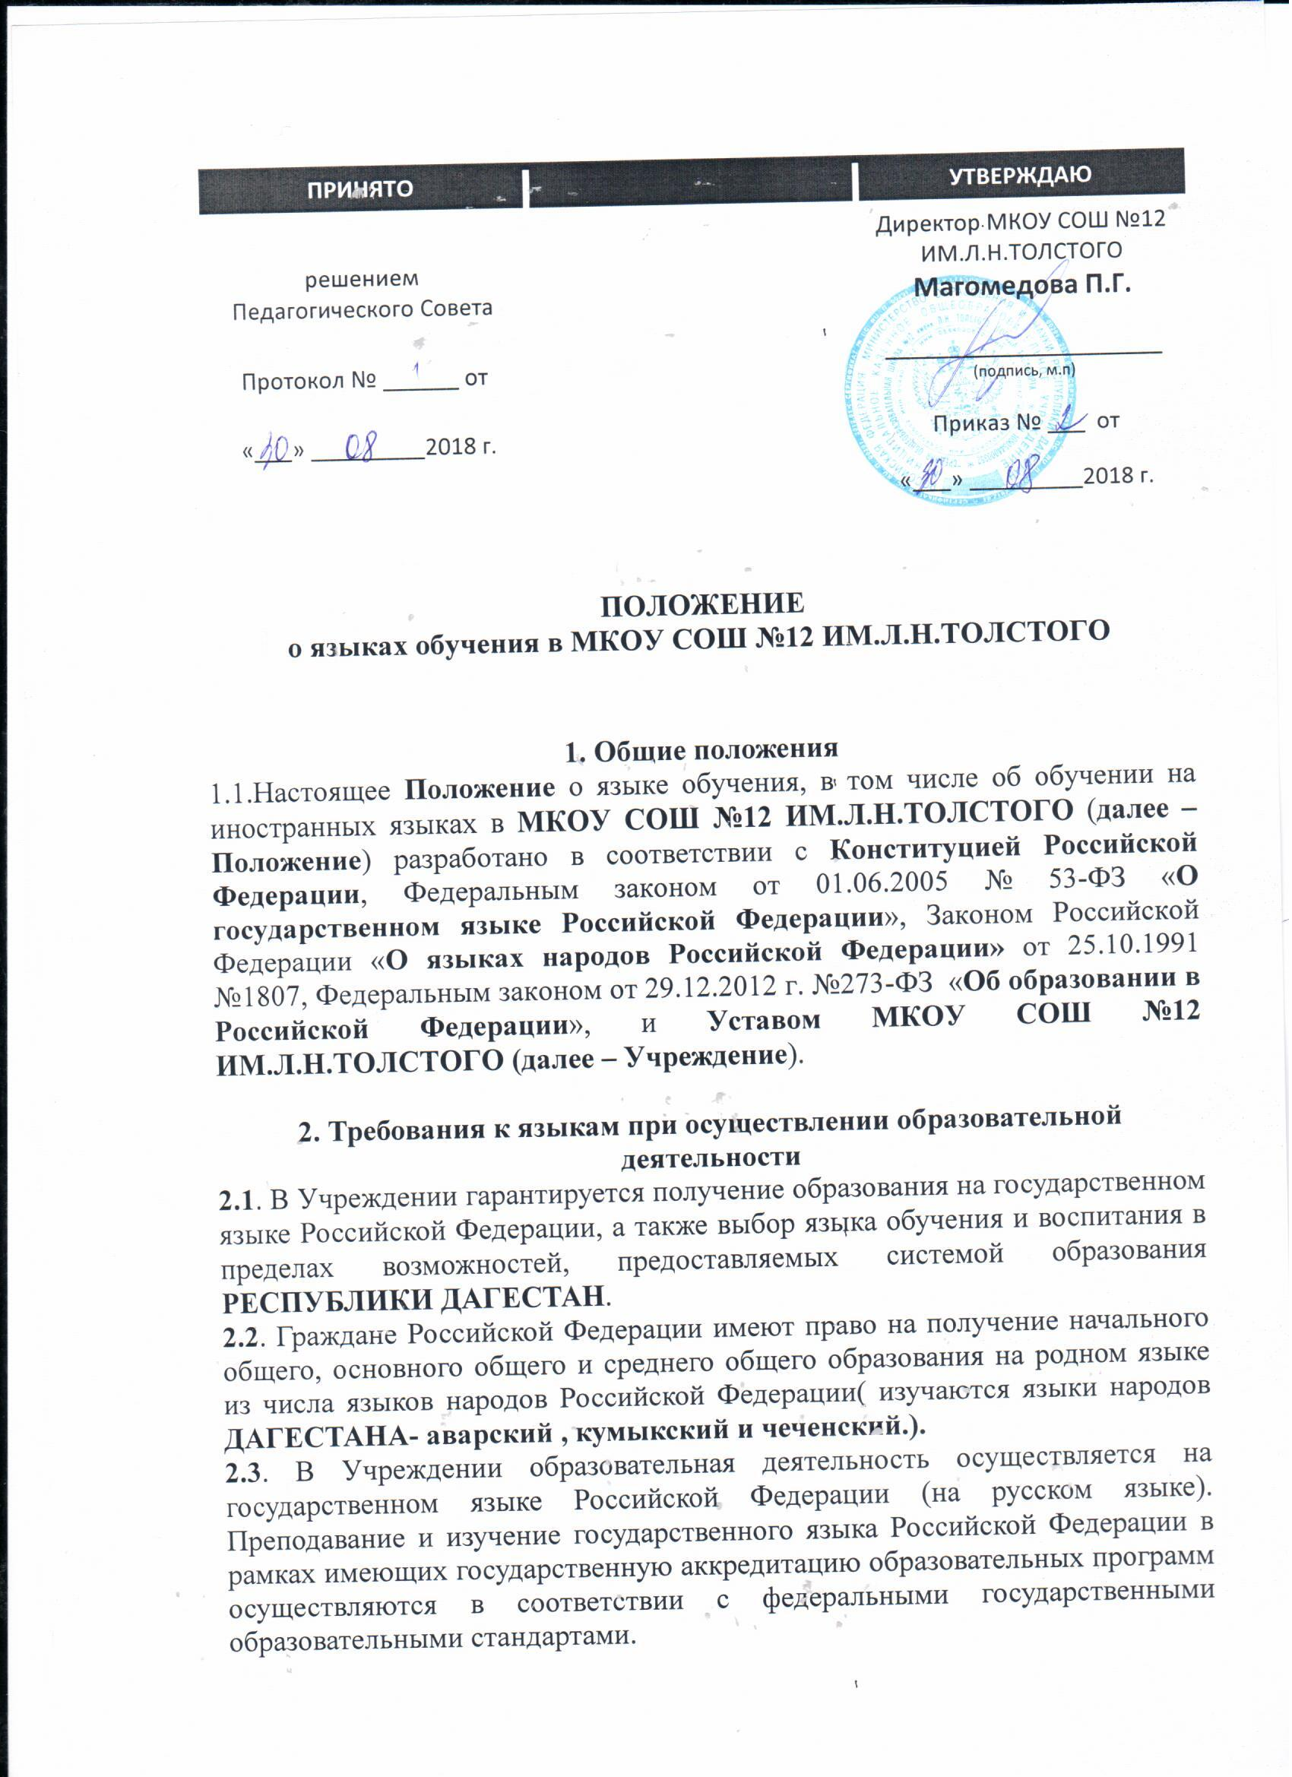

2.4.Обучение и воспитание в Учреждении ведётся на русском языке. В Учреждении создаются условия для изучения русского языка как государственного языка Российской Федерации.
2.5.Право граждан на получение образования на языке из числа языков народов Российской Федерации обеспечивается созданием необходимого числа соответствующих образовательных групп, а также условий их функционирования. Обучение (воспитание) на языках из числа языков народов Российской Федерации производится по согласованию с Учредителем.
2.6. Иностранные граждане и лица без гражданства все документы предоставляют в Учреждение на русском языке или вместе с заверенным в установленном порядке переводом на русский язык.
2.7. Граждане Российской Федерации, иностранные граждане и лица без гражданства получают образование в Учреждении на русском языке по основным общеобразовательным программам начального общего, основного общего, среднего общего образования в соответствии с федеральными государственными образовательными стандартами.
2.8.Обучение иностранному языку в Учреждении производится в рамках имеющих государственную аккредитацию основных образовательных программ в соответствии с федеральными государственными образовательными стандартами. В соответствии с реализуемой образовательной программой Учреждения и учебным планом, обучающиеся изучают иностранный язык: английский со 2 по 11 классы.
2.9.Преподавание и изучение иностранного языка или языка из числа языков народов Российской Федерации не должно осуществляться в ущерб преподаванию и изучению государственного языка Российской Федерации.
2.10. Учреждение не предоставляет услуг по организации преподавания и изучения отдельных учебных предметов, курсов, дисциплин (модулей), иных компонентов на иностранных языках (билингвальное обучение).

3. Заключительные положения
3.1.Изменения в настоящее Положение могут вноситься Учреждением в соответствии с действующим законодательством и Уставом МКОУ СОШ №12 ИМ.Л.Н.ТОЛСТОГО.

